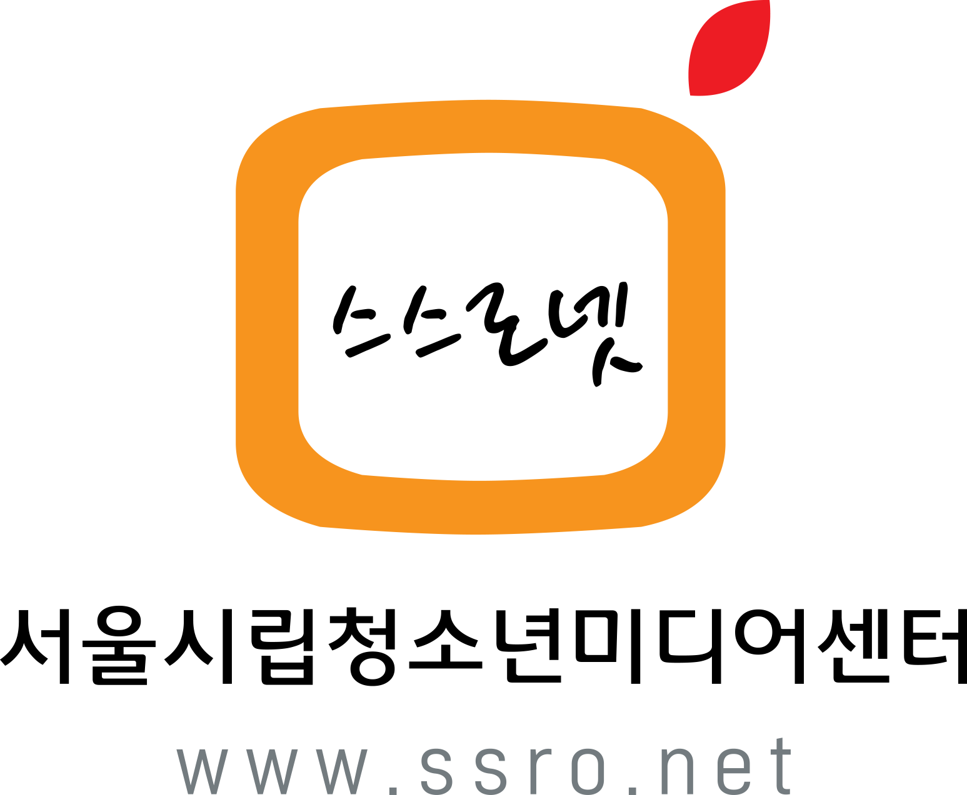
서울시립청소년미디어센터 – 2016 청소년문화기획단
참가 신청서(필수); 홍길동
개인정보사항 (* 꼭 적어주세요)
이름 |  |  | 생년월일 | 0000.00.00 (성별 : )
휴대전화  (연락 가능한 번호) |  |  | E-mail
주소
소속
프로그램 신청사항
외부 활동경험  (없어도 괜춘!) | 기관명 | 기간 | 활동내용
미디어분야 관심 / 활용능력 파악 | ▸ 제일 관심 가는 미디어분야는? ․ SNS ․ 방송콘텐츠 ․ 사진 ․ 라디오 ․ 기타 ( )  ▸ 미디어장비(디바이스) 활용능력은? [장비 : ] [ 상 ․ 중 ․ 하 ]
프로그램
선택 동기
본인이 계획하고
직접 해보고 싶은
공연이나 사업이 있다면?
(자유롭게 서술해주세요)
활동 참가 후
본인의
성장목표나 계획

서울시립청소년미디어센터 – 2016 청소년문화기획단
자기소개서(선택); 홍길동
▸ 참가지원서에서 충분히 이야기를 담지 못했다면 이곳을 통해 더 작성해주세요!
▸ 양식은 자기소개서지만 하고 싶은 말, 기획단을 꼭 들어와서 하고 싶은 것 등! 적어줭!

서울시립청소년미디어센터
개인정보 활용 동의서(필수);
▸ 프로그램기간동안 여러분의 개인정보를 활용하기 위하여 관련 서류에 대한 동의를 받습니다!
▸ 꼼꼼히 읽어주시고 서명바랍니다!
∎ 관리부서 : 서울시립청소년미디어센터 미디어팀
∎ 관련법규 : 개인정보 보호법 제15조, 제22조, 제24조
∎ 기본 개인정보 수집 ․ 활용 [필수]
수집ㆍ이용하려는 개인정보의 항목 | 개인정보의 수집․ 이용의 목적 | 개인정보 이용기간 및 보유기간
이름, 생년월일 | 본인 식별 절차에 이용 | 증빙서류 발급 시까지 활용,  용도 종료 시 파기
주소, 연락처, 이메일 | 공지사항, 관련자료 발송, 정보의 제공 | 증빙서류 발급 시까지 활용,  용도 종료 시 파기

「개인정보 보호법」 등 관련 법규에 의거하여
상기 본인은 위와 같이 개인정보 수집 및 활용에 동의합니다.

2016년 월 일

신청자 성명 : (서명)
서울특별시립청소년미디어센터 관장 귀하
※ 개인정보 제공 동의 거부 권리 및 동의 거부에 따른 불이익 내용 또는 제한사항
- 귀하는 개인정보제공 동의를 거부할 권리가 있으며, 동의 거부에 따른 불이익은 없음. 다만, 활동에 제한이 있을 것으로 보임.
※ 개인정보 제공자가 동의한 내용외의 다른 목적으로 활용하지 않으며, 제공된 개인정보의 이용을 거부하고자 할 때에는 개인정보 관리책임자를 통해 열람, 정정, 삭제를 요구할 수 있음.

